Lancement des activités du Forum économique de Podor : Monsieur Mamadou DIA, Président du conseil départemental de Podor
Publié le 18 novembre 2022
Allocution de Monsieur Mamadou DIA, président du conseil départemental de Podor lors du point de presse organisé du lancement des activités du Forum économique de Podor
Lire aussi
- 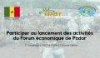Lancement des activités du forum économique de Podor
- 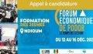Appel à candidature formation des jeunes - Forum économique de Podor
- 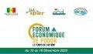Plaquette de présentation du forum économique de Podor
- « Echos du forum » économique de Podor N°1
https://www.ipar.sn/Forum-economique-de-Podor-du-12-au-17-decembre-sur-les-opportunites-d.html

